三年级上期数学第3周周末练习题

班级_______ 姓名_________ 家长签字_________

1. 口算。

6×9-24= 32÷8+12= 25-3÷3= 81÷9×9=

4×4÷2= 9×（15-8）= （9+9）÷2= 5×（36-29）=（46+17）÷7= 16÷4×0= 81÷（16-7）= 90-72+18=

1. 脱式计算

62－8×6 45＋54÷6 (72－36)÷4

9×(81－73) 64÷(35－27) 56＋47-27

三、下面的计算对吗?对的打“√”，错的打“×”，并把错的改正过来。

1． 40—30÷5 改正： 2． 46—5×8 改正：

＝10÷5 ＝46—4

＝2 （ ） ＝6 （ ）

3． (6＋2)×8 改正: 4． 14＋28÷7 改正：

＝8×8 ＝42÷7

＝64 （ ） ＝6 ( )

1. 把下面的算式合并成一个算式。

(1)23+32=55

99-55=44 ___________________________

(2)100-46=54

54÷6=9 ___________________________

(3)14+18=32

32÷8=4 ___________________________

五、观察物体，连一连。

1、下面几幅图都是从什么方向看到的？

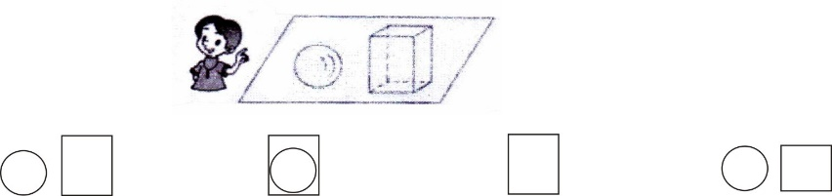

从正面看到的 从上面看到的 从左侧面看到的 从右侧面看到的

2、找出下列物体从不同方向看到的图形，连一连。

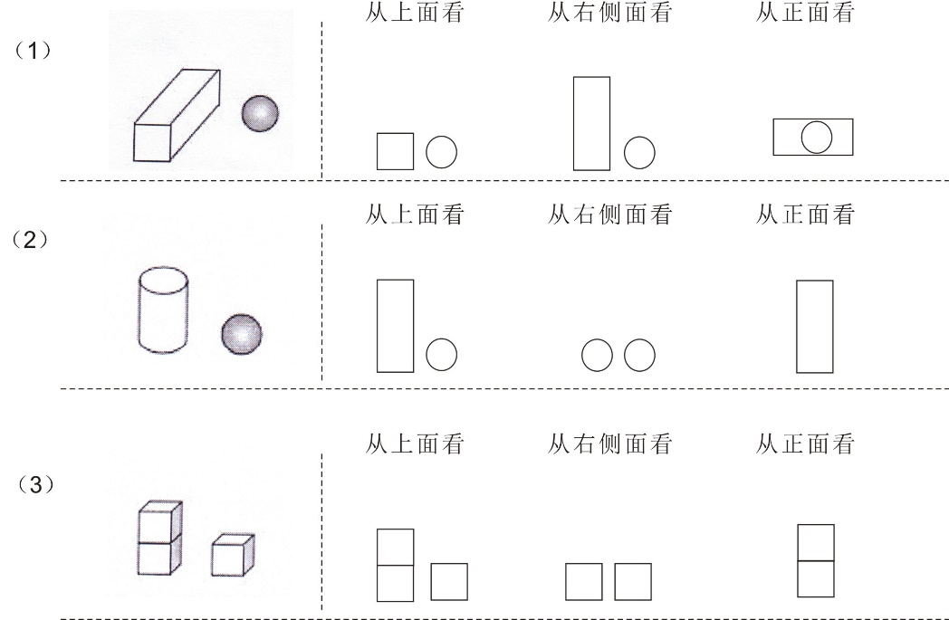

六、解决问题。

修路队修一段长60米的公路，前3天已修了42米，剩下的要6天修完，剩下的平均每天修多少米?（先分步计算再列综合算式）

七、智慧小屋。

1、在 中填上适当的数。

×10－25=35 ÷3+2＝6

8×6=　　　　 × 　（23+ ）÷3=9

2、一个数加上2，减去3后，再乘以4，除以5，结果等于12。这个数是多少？